Қазақстан Республикасының Президенті н. ә. Назарбаевтың "Қазақстан жолы - 2050: Бір мақсат, бір мүдде, бір болашақ" атты Қазақстан халқына Жолдауы. сынып сағаттары, ойындар, оқушылар арасында тестілеу өтті.
"Біз өмір сүретін ел" зияткерлік-танымдық ойыны Қазақстан Республикасының Әнұранын орындаумен және бейнероликті көрумен басталды. Оқушылар үшін мемлекеттік рәміздерді білуге сұрақтар дайындалды. Ойын қызықты өтті, 4 "А" сынып оқушылары өз білімдерін тексеріп белсенді қатысты. Іс-шара қорытындысы бойынша жеңімпаздар мақтау қағаздарымен марапатталды.
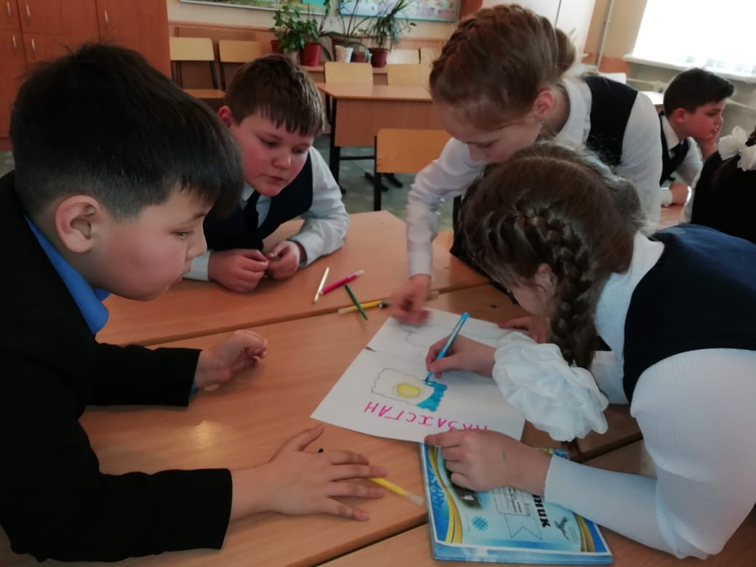
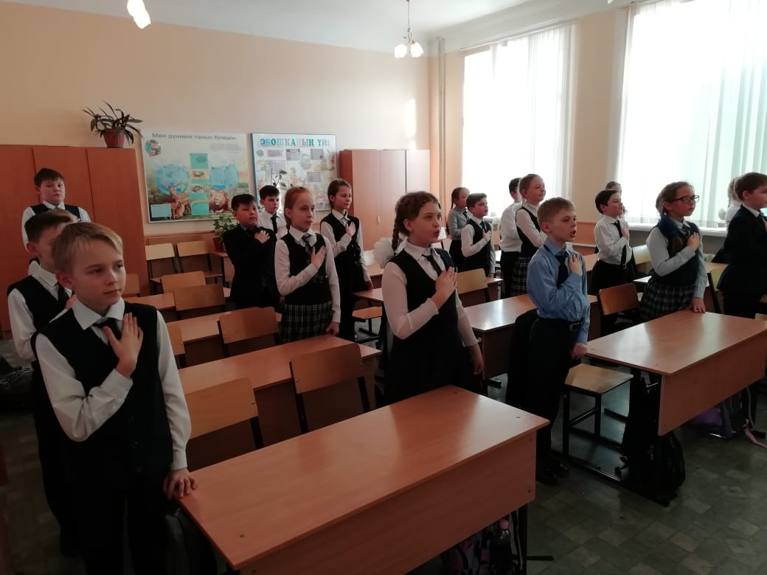
"Қазақстан Республикасының Мемлекеттік рәміздерін білесің бе?" атты акция өткізілді.". Тестілеу оқушылардың ҚР Мемлекеттік рәміздері туралы білімдерін анықтау мақсатында өткізілді, ол жақсы нәтиже көрсетті.

